【学院动态】学工部领导莅临学院指导学生工作时间：2024-10-15

10月14日，学工部部长谢中清、副部长曾波等一行人莅临安全应急学院指导学生工作。学院党委书记曲帅锋、副院长吕伟、党委副书记廖明静等参加了本次座谈交流会。

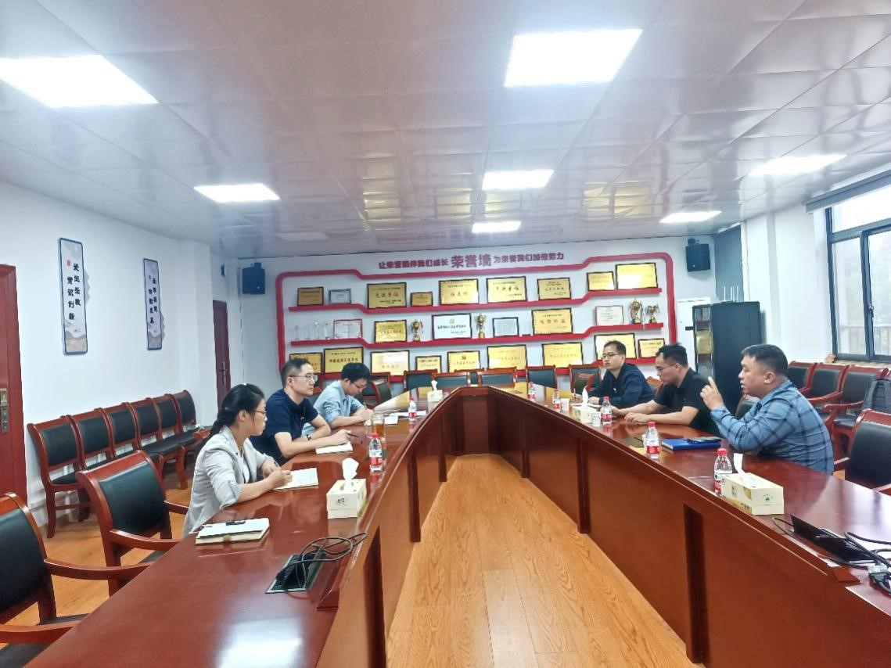

谢部长详细介绍了学生安全态势感知系统平台建设的总体思路和架构，希望通过信息化、智能化手段赋能学生工作，帮助一线辅导员从繁琐的事务工作中减负，提升辅导员对于学生安全稳定感知的敏感度，增强工作的针对性和有效性。

与会双方围绕如何科学有效地感知、提前预防、快速响应，更好解决学生工作中的痛点和难点问题，做好学生安全稳定工作进行了热烈的讨论。并就系统平台整体架构、数据指标体系设计、模型建构、技术实现等内容进行了深入研讨。

会议最后，学院党委曲帅锋书记表示将充分发挥学院安全应急人才的智库作用，加强理论研究，以理论研究促实践应用，积极配合学工部做好系统平台建设工作，助力学生工作信息化建设和平安校园建设。

（通讯员：周聪聪 审核：廖明静、曾波）

